福建省纪念建团90周年网站（网页）
设计大赛报名表

参赛单位 | 福建师范大学团委 |  | 负责人 | 陈龙辉
所属网站 | 爱音网 |  | 网 址 | http://www.lovevoi.com
通讯地址 | 福建师范大学旗山校区学生公寓桂苑4
作品主题 | 团旗引我铭记历史，青春担当福建精神
作品链接 | http://fj90web.hostzi.com/ | 创作成员 |  | 陈龙辉、郑建平
参  评  作  品  阐  述 | 本站围绕“团旗引我铭记历史，青春担当福建精神”的主题与中国共青团成立90周年相结合，展示福建共青团建团以来的历史足迹与光辉历程，下设“大事记”“杰出青年”“五四风云·闽”等专题页面，追溯历史，展望未来，我们勇当使命。  此外主页设计大气得体，体现福建共青团的辉煌与包容。
作  品  完  整  截  图 | 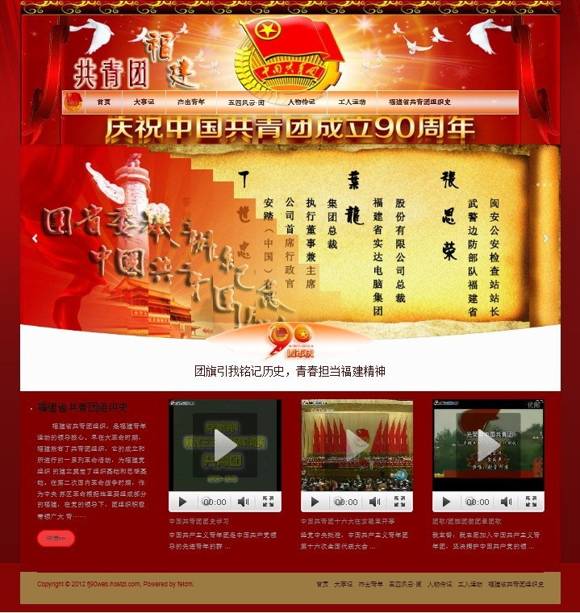
组织推荐意见：

（盖 章）
年 月 日
备注：参赛单位请于5月8日前，将此报名表和参赛要求，将图片、文字、视频压缩打包发送至电子邮箱：fjtsw@126.com；QQ：14982363。

